课堂教学能力综合测评系统技术参数要求

- 项目包含（师范生课堂教学能力综合测评系统和教师职称综合测评系统）

- 软件定制修改及开发
原有系统编码解读及代码编写；
- 软件界面优化及美化
软件所有页面的规范、美化；
- 软件包装
满足软件产品的成品输出包装；
- 软件加密
软件加密系统制作；
- 软件文档
软件定制开发包含的所有代码、开发文档、软件使用说明书等文档；
- 教师职称测评系统的所有功能同步修改及系统对接问题。
- 两套系统的系统功能对接问题
要求实现与视频课程网的视频对接问题（实现教师、学生上传视频与视频课程网一站对接，可以自动转码（前期已开发微格视频智能转码系统）

二、软件系统功能定制修改功能：
1、登录界面
（1）新增校徽
（2）提示说明：更改为由管理员动态设置
（3）页面Title由管理员设置
（4）页面Logo显示为各校校徽
（5）视频转码软件下载地址及名称更改为 由管理员设置学生上传 资料页成绩

2、学生界面：
（1）视频上传送到 第三方服务器API（api 提供上传地址址，上 传之后的文件URL返回值）；
（2）学生提交资料完成后。判断是否能提交测评申请和评测期间不允许 申请测评；
（3）测评流程修改为：学生最多申请测评次数为两次，第一次申请测评结果出来后，可以申请重测。重测清除第一次测评资料，以及测评结果。
（4）页底系统名称由管理员设置
（5）页面左上角校徽由管理员设置，
（6）帮助手册下载链接由管理员设置
3、管理员首页界面
（1）页面顶部 左上角系统名称 由管理员设置
（2）帮助手册由管理员设置 下载文件地址
（3）退出系统后跳转URL由管理员设置
4、管理员试卷分配页面
（1） 重做分页，加快数据查询 新增根据学生名字筛选
（2）测评人员界面做 数据分页（非伪分页）加快数据加载
（3）添加测评人员，
（4）教师登录方式使用学校编号+教师编号
（5）页面展示需要重做
5、管理员成绩管理界面
（1）根据分数筛选学生
（2）学院筛选学生
（3）数据分页
（4）参与评分教师数筛选成绩
（5）页面展示需要重做
6、管理员工作量界面
（1）根据工作数量筛选教师
（2）根据教师名称筛选教师
（3）根据院系筛选教师
（4）页面展示需要重做
7、管理员试卷列表页面
（1）根据提交时间筛选试卷
（2）根据学生名称筛选试卷
（3）页面展示需要重做
8、管理员专家管理页面
（1）新增根据教师是否通过审核筛选教师
（2）数据分页
（3）页面展示需要重做
9、管理员重新分配专家页面
（1）页面数据分页
（2）页面展示需要重做
（3）重新分配专家-手动分配
（4）提供一键自动分配专家，如果没分配成功展示出那些学生的试卷没有分配到教师以及 没有分配成功原因
10、管理员数据导入界面以及数据库的变动
（1）新增 学校编号（需要变动数据库表）
（2）数据库中新增学校表
（3）新增功能学院修改
（4）学校修改
11、管理员系统设置界面
（1）新增更改测评开始时间和结束时间
12、 新增评语对映功能。并设计指标更改页面
（2）新增或修改指标的时候录入优良评语
（3）新增评语对应数据表
13、教师界面
（1）自动生成评语（针对良以下）
（2）教师登录帐号 更改为学校编号+教师号
（3）监控评测教师评价每一个学生材料的耗时。得在教师试卷表中新增，评测时间字段

核心功能修改变更
申请测评专家由以前抽取同学院最少评价测试且未评测过该学生的两位专家，更改为同学校同学院最少评价测试且未评测过该学生的两位专家。更改原因：当其他学校学生提交测评资料的时候抽取本校的测评专家，不能抽取其他学校的测评专家，抽取三评专家 更改为抽取本校的三评专家。
更改原因：当西南大学测评系统允许其他学校教师登录的时候抽取方式的变更。
抽取仲裁专家 更改为抽取本校的仲裁专家
更改原因：当西南大学测评系统允许其他学校教师登录的时候抽取方式的变更

三、软件系统功能补充修改功能：
- 学生登录功能修改，要求实现学生提交材料申请测评以后，可以登录查看自己的记录，期间如学生材料被打回不准马上重新提交，需要在固定时间段系统开启功能过后才重修提交材料。
- 测评批次修改功能。要求实现测评按照时间段分批次，某个批次可以归档保存进行查询。
- 自动评语自动产生功能
- 测评专家阅卷时间监控，小于5分钟，单独列出，进行跟踪。
- 统计功能完善，要求实现按照学院按照批次统计成绩，查询试卷分配表等功能，实现每个评价周期试卷归档，工作量归档，3年有效，3年后可以根据指令批量删除学生的测评原始数据。
- 安装手册的建设（要求提供产品手册、管理员手册、专家测评手册和学生测评手册）
- 要求提供测评学生测评结果出来以后的二次申请测评功能。（万一学生成绩很低，他需要重新参与测评，系统应该同意他提交并保留它的第二次成绩），一个学生最多只能测评两次。
- 试卷列表这里设计查询功能，试卷列表加查询功能，可以按照学院、年级、学号等进行查询。可以查询某一个具体的人然后打回
- 开发的教学技能测评系统与微格教室智能转码系统对接，实现视频ASF格式自动转化并传到视频课程网的功能。（学生微格录制视频可以一站式传入视频课程网，然后测评系统可以直接调用上传视频地址即可访问）
- 试卷列表应该有查询功能，可以直接筛选出提交成功的学生列表和未提交成功的学生列表，并且可以进行选择性按照学院、个人进行查询。
- 批量手工分配专家的时候只显示有资格分到的专家，而不是一张列表，全部显示。可以单独选择一个学院系统重新分配专家。
- 系统自动分配的时候应该考虑到均衡问题，有资格参与分配的人员数量应该基本一致。
- 批量手工分配专家这里应该可以按照学院、学科查询并提供分页显示某个专家分到的试卷功能（每页显示20、30、50、全部），优化现有全选功能。
- 专家分配的时候应该允许可以选择只修改中学或者高校的任何一种类型的专家。而且可以同时分配给多个专家。
- 可以实现按照要求批量导入学生和专家列表的功能。
- 重新分配专家这里未分配可以通过点击查询某个学生的具体信息，知道学生的具体学院、姓名等信息，以便进行重新分配处理。
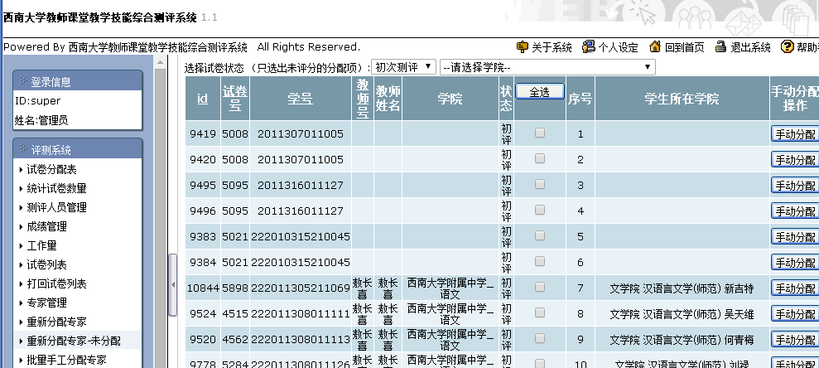

- 对现有教学技能测评子系统的延伸系统（职称测评子系统）的所有功能同步进行升级，并实现与视频课程网的同步对接。

特别提醒：
- 系统属于委托定制开发，版权属于西南大学，与委托开发方无关。
- 中标方可以调阅现有系统并根据现有功能进行修改。

